Anexă la Buletin de avertizare
nr. 38 din 19 iunie 2025

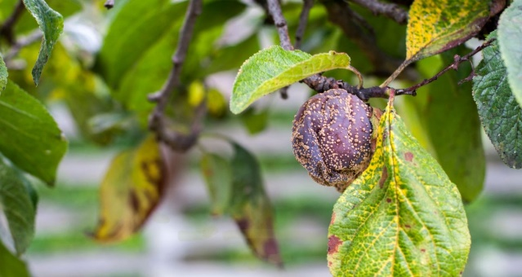
Monilioză pe lăstar, frunze, fructe

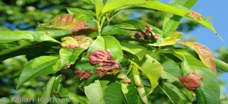

Bășicarea frunzelor

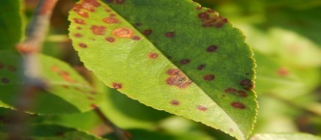

Pătarea roșie a frunzelor

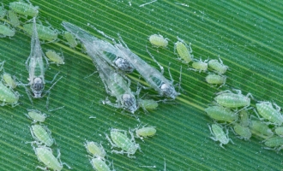
Afide

